## 主题强化练10 水平衡



**【精讲点拨】**

1．原理

(1)某个地区在某一段时期内，水量收入和支出的差额等于该地区的蓄水变化量，即收入水量－支出水量＝蓄水变量。

(2)一个区域长期来看是收支平衡的，即收入＝支出。但某个区域、某一段时期内，收支可能不平衡；如果收入>支出，则该区域、该时期水量增加；如果收入<支出，则水量减少。

(3)公式：

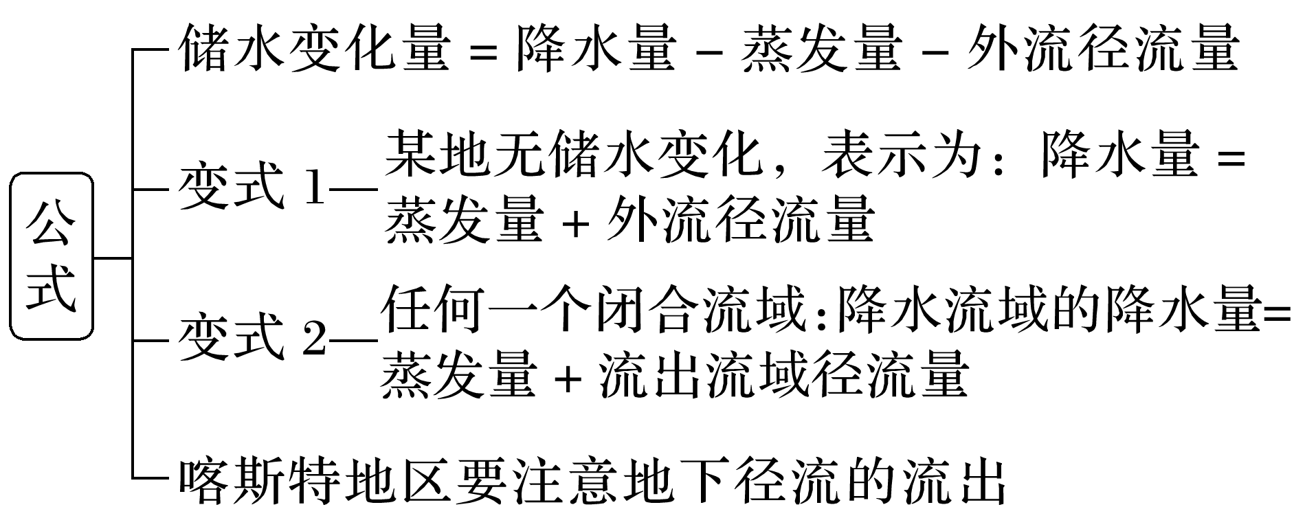

2．原理应用

水在数量上遵循水平衡原理，即总水量是平衡的。水资源既不会无中生有，也不会无故消失，一定是此消彼长，总量不变，即一个地区的储水变化量＝收入－支出。

|  |  |
| --- | --- |
| 收入 | 大气降水；河流、湖泊、冰川融水；地下水的输入；人工调水、灌溉等 |
| 支出 | 蒸发、植物蒸腾；径流输出；下渗；人工取水等 |

水平衡原理常用于解释湖泊面积大小的变化、湖水盐度的变化、沼泽湿地的演化过程等。如“死海面积缩小的原因”分析思路如下图所示：

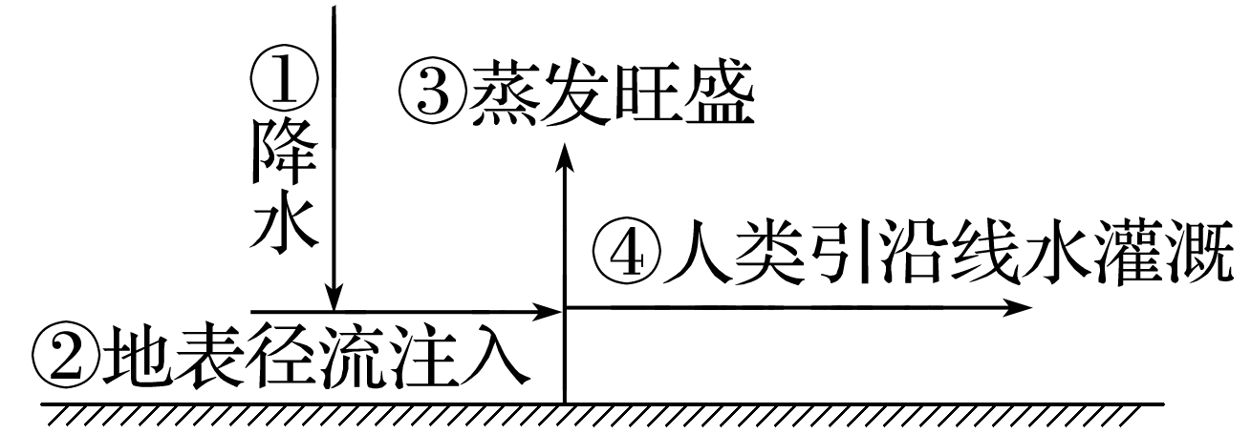

即：水的收入是①②，水的支出是③④，①＋②＜③＋④，收入＜支出，死海面积缩小。

**【模拟演练】**

流域水平衡包括大气水平衡、地表水平衡两个方面，分别对应着两个抽象的水库，即“大气水库”和“地表水库”。下图是“某流域水平衡示意图”。读图回答1～2题。

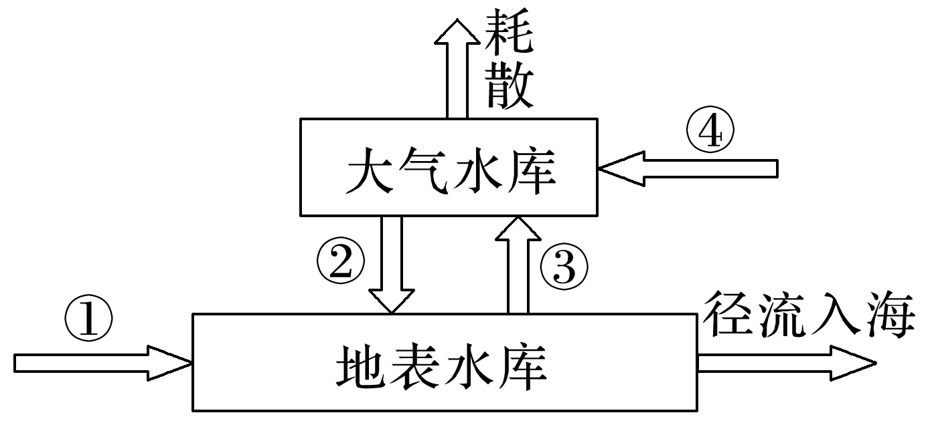

1．图中①②③④分别表示(　　)

A．跨流域调水、蒸发、降水、水汽净输入

B．水汽净输入、降水、蒸发、跨流域调水

C．跨流域调水、降水、蒸发、水汽净输入

D．水汽净输入、蒸发、降水、跨流域调水

2．关于流域水平衡说法正确的是(　　)

A．南水北调减少了我国地表水库水量

B．大气水库的水主要来源于植物蒸腾

C．地表水库仅包括河流水和湖泊水

D．植被的变化对流域水平衡有重要影响

冰川和积雪是构成山区固态水库的主体，对区域水资源稳定性具有调节功能，但深受气候变化的影响。下图示意2003～2015年天山山区水储量的季节变化，图中①②③④表示不同季节。据此完成3～4题。

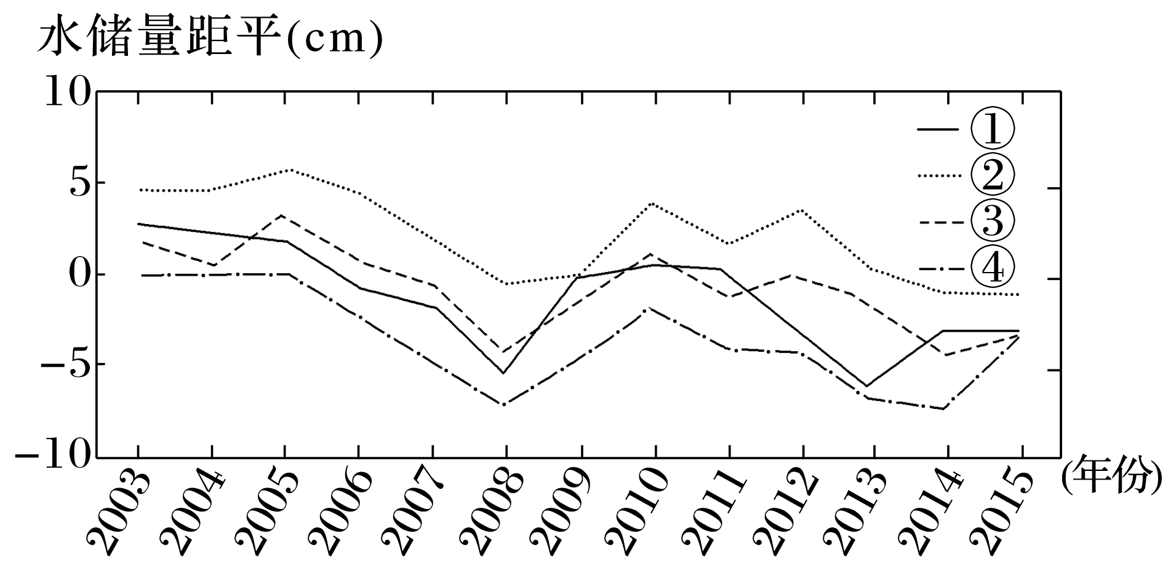

3．天山山区春季水储量为(　　)

A．① B．② C．③ D．④

4．2003～2015年，天山山区水储量(　　)

A．呈波动减少趋势 B．呈波动增加趋势

C．波动但相对稳定 D．变化趋势不明显

5．(2022·安徽安庆模拟)阅读图文材料，完成下列要求。(22分)

青海湖流域位于青海省东部，地势西北高东南低，形成了四周群山环抱的封闭式山间内陆盆地，气候和生态环境的变化对青海湖水平衡及水位面积变化影响大。下图示意青海湖1956～2019年水位变化，下表为1956～2019年青海湖水量平衡表(单位：106 m3)。

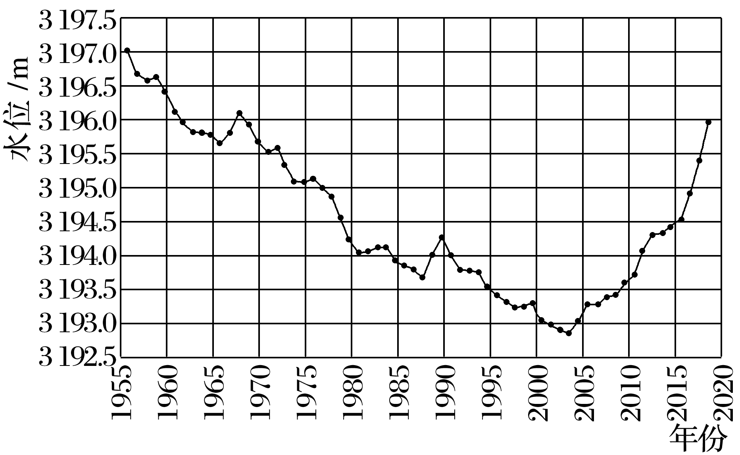

|  |  |  |
| --- | --- | --- |
| 收入量 | 地表径流 | 20.20 |
| 湖面降水量 | 17.16 |
| 地下水 | 4.32 |
| 小计 | 41.68 |
| 支出量 | 湖面蒸发 | 40.70 |
| 潜水蒸发 | 0.50 |
| 湖滨沼泽和草甸蒸散发 | 0.44 |
| 耗水 | 0.66 |
| 小计 | 42.30 |
| 蓄变量 | | －0.62 |

(1)描述1956～2019年青海湖水位变化特征。(4分)

(2)分析近年来青海湖水位上升的自然原因。(6分)

(3)从水量收支角度，指出1956～2019年青海湖整体上水平衡变化的特点并分析原因。(6分)

(4)青海湖水位上升对湖泊周边生态环境和人类活动影响深刻，试选定其中一个角度进行分析。方面①：促进畜牧业的发展。方面②：利于周边生态发展。(6分)

6．(2022·河南名校联盟模拟)阅读图文材料，回答下列问题。(20分)

乌伦古湖是新疆著名湖泊，水源发源于阿尔泰山的乌伦古河，最早乌伦古河为额尔齐斯河的支流，第四纪晚期这里断陷成湖，北岸断崖，与额尔齐斯河仅距2.1千米。自20世纪60年代该地区大规模垦荒以来，乌伦古湖注入水量减少，湖面面积缩小，湖水矿化度增加，造成一系列的生态环境问题。为了缓解湖面缩小造成的影响，当地在1969年，打通了乌伦古湖与额尔齐斯河中间的分水岭，修通了引额济湖工程，对湖水进行补充。甜菜喜温凉气候，有耐寒、耐旱、耐碱等特性，阿勒泰地区也是我国重要的甜菜产区，甜菜含糖量达到18.7%，居全国第一。下图为额尔齐斯河流域及周边地区简图。

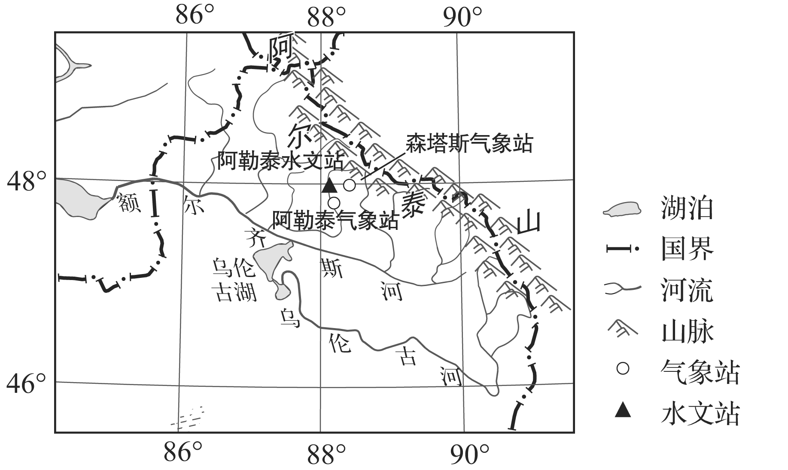

(1)从水循环和水平衡角度说明第四纪晚期乌伦古湖(咸水湖)的形成过程。(8分)

(2)说出该地甜菜品质优良的气候条件。(6分)

(3)分析“引额(额尔齐斯河)济乌(乌伦古湖)”工程对湖区生态产生的有利影响。(6分)

### 参考答案

模拟演练

1．C　2.D　[第1题，根据图中各内容之间的逻辑关系，可判断①为径流的输入，②为降水，③为蒸发，④为水汽净输入，C正确。第2题，南水北调影响了我国地表水资源的空间分布，但对我国地表水库的总水量无影响，A错。大气水库的水来源既有地表水蒸发、植物蒸腾，也有其他区域水汽的输入，B错。地表水库包括所有地表水资源，包括湖泊、河流、沼泽、湿地等，C错。植被的变化可明显影响区域地表水下渗及植物的蒸腾量，会对流域水平衡产生重要影响，D对。]

3．B　4.A　[第3题，天山山区冬春季降水(以降雪为主)较多，且气温低而消融少，整个冬半年固态水资源一直处于积累过程，到春季达到最大值，因此大多数年份春季水储量表现为正距平，则图示②为春季，故B正确。第4题，图中四条曲线总体变化为由2005年之前的正距平，变为2013年之后的负距平，故2003～2015年，天山山区水储量呈波动减少趋势。]

5．(1)总体先下降后上升；1956～2004年水位呈波动式下降，至2004年水位最低；2005～2019年水位上升，且上升速度较快。

(2)近年来流域内降水量增加；全球气候变暖，高山冰川融水量增加；流域内冻土融化增多，导致入湖径流量增加，湖泊水位升高。

(3)特点：整体上水量减少(或收入小于支出)。

原因：流域平均降水量小于平均蒸发量；随着流域内人口增加，工农业发展，需水量增多，入湖水量减少，湖泊水位整体下降，湖面缩小。

(4)方面①：产草量增加，草原载畜量提高；牧草品质提高，畜牧业产值提高；天然草原压力减小，减轻草原退化；牲畜饮水方便，放牧成本降低等。

方面②：湖泊水位上升，气候变湿；植被覆盖率提高；生物多样性增加；土地荒漠化降低等。

6．(1)第四纪晚期地层下陷，乌伦古河注入；随着水位上升，湖泊水面面积增大，蒸发量增大；直到河流注入水量等于湖泊蒸发水量，湖泊面积保持稳定；该地区气候干旱，蒸发量大，湖泊水不再流出到额尔齐斯河，成为咸水湖。

(2)纬度高，气候温凉；温带大陆性气候，昼夜温差大；夏季白昼长，光照充足。

(3)降低湖水盐度，改善湖泊水质；有利于渔业资源和生物多样性增加；增大湖面蒸发，增加空气湿度。